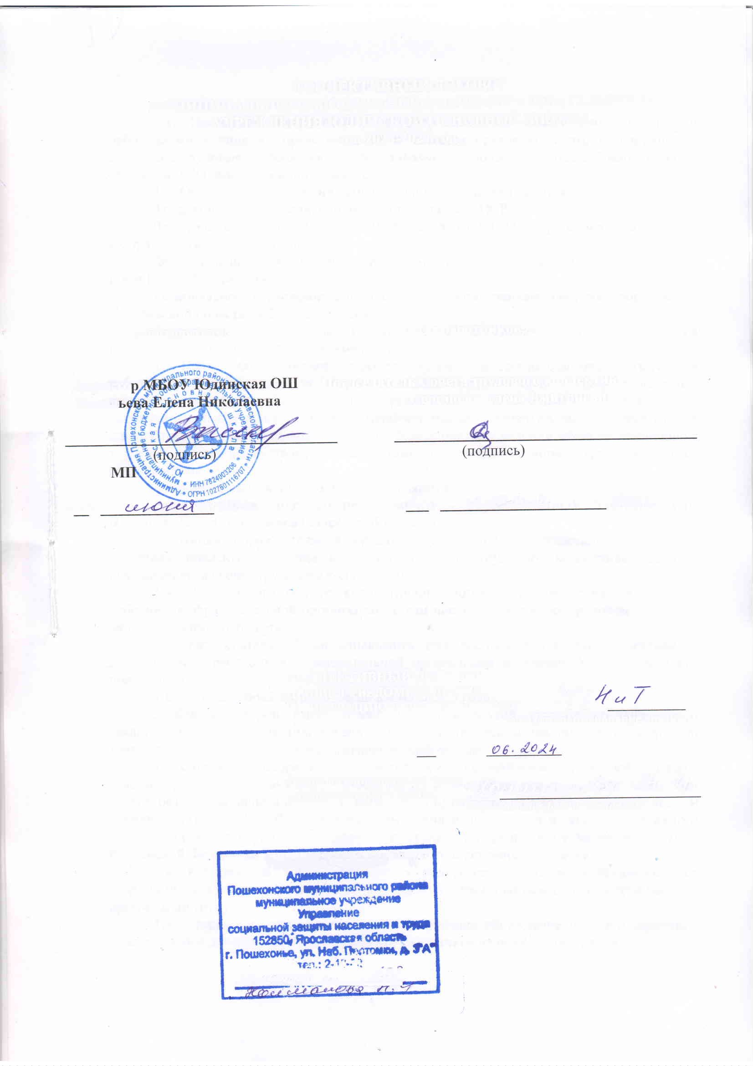
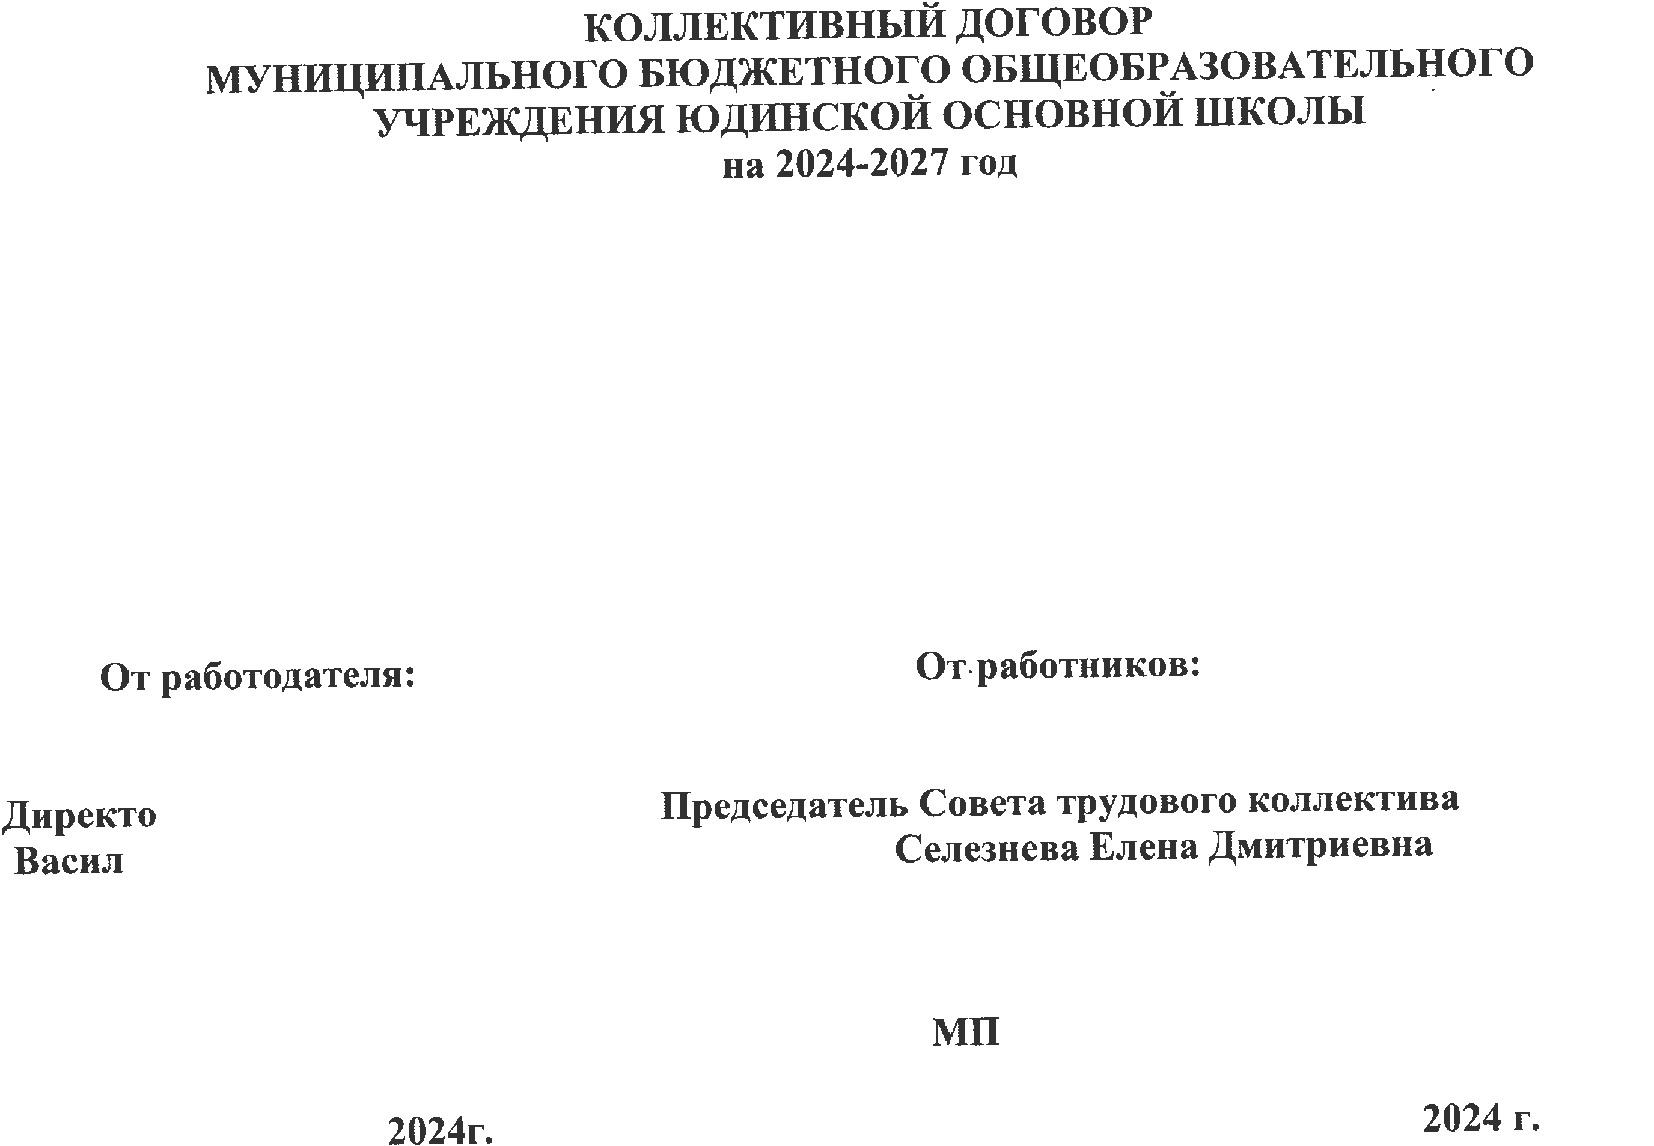





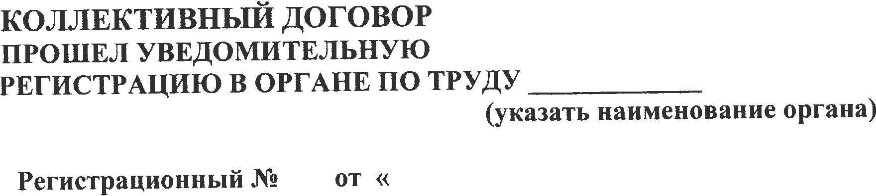








I. ОБЩИЕ ПОЛОЖЕНИЯ

1.1. Настоящий коллективный договор заключен между работодателем и работниками в лице их представителей и является правовым актом, регулирующим социально-трудовые отношения в муниципальном бюджетном общеобразовательном учреждении Юдинской основной школе.
1.2. Основой для заключения коллективного договора являются:
Трудовой кодекс Российской Федерации (далее – ТК РФ);
Федеральный закон от 12 января 1996 года № 10-ФЗ «О профессиональных союзах, их правах и гарантиях деятельности»;
Федеральный закон от 29 декабря 2012 года № 273-ФЗ «Об образовании в Российской Федерации»;
Региональное отраслевое соглашение по организациям системы образования Ярославской области на 2023-2025 годы;
Территориальное отраслевое соглашение по учреждениям системы образования Пошехонского муниципального района на 2024 – 2027 гг.
1.3. Коллективный договор заключен с целью определения взаимных обязательств работников и работодателя по защите социально-трудовых прав и профессиональных интересов работников образовательной организации и установлению дополнительных социально-экономических, правовых и профессиональных гарантий, льгот и преимуществ для работников, а также по созданию более благоприятных условий труда по сравнению с трудовым законодательством, иными актами, содержащими нормы трудового права, соглашениями.
Сторонами коллективного договора являются:
работодатель в лице его представителя – директор МБОУ Юдинская ОШ Васильева Елена Николаевна (далее – работодатель);
работники образовательной организации в лице их представителя – совет трудового коллектива в лице председателя совета трудового коллектива (далее – выборный орган совет трудового коллектива)
1.4. Действие настоящего коллективного договора распространяется на всех работников образовательной организации, в том числе заключивших трудовой договор о работе по совместительству.
1.5. Работодатель обязан ознакомить под роспись с текстом коллективного договора всех работников образовательной организации в течение 5 дней после его подписания.
1.6. Коллективный договор заключен на срок 3 года.
Любая из сторон имеет право направить другой стороне предложение о заключении нового коллективного договора или о продлении действующего на срок до трех лет.
1.7. Стороны договорились, что изменения и дополнения в коллективный договор в течение срока его действия могут вноситься по совместному решению представителями сторон без созыва общего собрания (конференции) работников в установленном законом порядке (статья 44 ТК РФ). Вносимые изменения и дополнения в текст коллективного договора не могут ухудшать положение работников по сравнению с законодательством Российской Федерации и положениями прежнего коллективного договора.
1.8. Контроль за ходом выполнения коллективного договора осуществляется сторонами коллективного договора в лице их представителей, соответствующими органами по труду.
1.9. Стороны коллективного договора проводят обсуждение итогов выполнения коллективного договора на общем собрании работников не реже одного раза в год.
1.10. Локальные нормативные акты образовательной организации, содержащие нормы трудового права, являющиеся приложением к коллективному договору, принимаются по согласованию с выборным органом Советом трудового коллектива.
1.11. Настоящий коллективный договор вступает в силу с момента его подписания сторонами и действует по 27 июня 2027 года включительно.

II. ГАРАНТИИ ПРИ ЗАКЛЮЧЕНИИ, изменении И РАСТОРЖЕНИИ ТРУДОВОГО ДОГОВОРа
2. Стороны договорились, что:
2.1. Работодатель не вправе требовать от работника выполнения работы, не обусловленной трудовым договором, должностной инструкцией, квалификационной характеристикой должности работника образования.
Условия трудового договора не могут ухудшать положение работника по сравнению с действующим трудовым законодательством.
2.2. Работодатель обязуется:
2.2.1. Заключать трудовой договор с работником в письменной форме в двух экземплярах, каждый из которых подписывается работодателем и работником.
Экземпляр трудового договора передать работнику в день заключения.
2.2.2. При приеме на работу (до подписания трудового договора) ознакомить работников под роспись с настоящим коллективным договором, уставом образовательной организации, правилами внутреннего трудового распорядка, иными локальными нормативными актами, непосредственно связанными с их трудовой деятельностью, а также ознакомить работников под роспись с принимаемыми впоследствии локальными нормативными актами, непосредственно связанными с их трудовой деятельностью.
2.2.3. В трудовой договор работника включать обязательные условия, указанные в статье 57 ТК РФ.
В трудовом договоре оговаривать объем учебной нагрузки педагогического работника, который может быть изменен только по письменному соглашению сторон трудового договора, за исключением случаев, предусмотренных законодательством.
2.2.4. Заключать трудовой договор для выполнения трудовой функции, которая носит постоянный характер, на неопределенный срок. Срочный трудовой договор заключать только в случаях, предусмотренных статьей 59 ТК РФ.
2.2.5. Оформлять изменения условий трудового договора путем заключения дополнительных соглашений, являющихся неотъемлемой частью заключенного между работником и работодателем трудового договора.
2.2.6. Изменение определенных сторонами условий трудового договора, в том числе перевод на другую работу, производить только по письменному соглашению сторон трудового договора, за исключением случаев, предусмотренных частями второй и третьей статьи 72.2 и статьей 74 ТК РФ.
Временный перевод педагогического работника на другую работу в случаях, предусмотренных частью 3 статьи 72.2. ТК РФ, возможен только при наличии письменного согласия работника, если режим временной работы предусматривает увеличение рабочего времени работника по сравнению с режимом, установленным по условиям трудового договора.
2.2.7. Сообщать выборному органу совета трудового коллектива в письменной форме не позднее, чем за три месяца до начала проведения соответствующих мероприятий, о сокращении численности или штата работников и о возможном расторжении трудовых договоров с работниками в соответствии с пунктом 2 части 1 статьи 81 ТК РФ, при массовых увольнениях работников – также, соответственно, не позднее, чем за три месяца.
Массовым является увольнение 5 % (и более) от общего числа работников в течение трех календарных месяцев.
2.2.8. Обеспечить преимущественное право на оставление на работе при сокращении штатов работников с более высокой производительностью труда и квалификацией.
Кроме перечисленных в статье 179 ТК РФ при равной производительности и квалификации преимущественное право на оставление на работе имеют работники:
- предпенсионного возраста (за 2 года до пенсии);
- проработавшие в организации свыше 10 лет;
- одинокие матери, воспитывающие ребенка в возрасте до 16 лет;
- одинокие отцы, воспитывающие ребенка в возрасте до 16 лет;
- родители, имеющие ребенка – инвалида в возрасте до 18 лет;
- награжденные государственными и (или) ведомственными наградами в связи с педагогической деятельностью;
- педагогические работники, приступившие к трудовой деятельности непосредственно после окончания образовательной организации высшего или среднего профессионального образования и имеющие трудовой стаж менее одного года.
2.2.9. Обеспечить работнику, увольняемому в связи с ликвидацией организации, сокращением численности или штата работников организации, право на время для поиска работы (1 час в неделю) с сохранением среднего заработка.
2.2.10. Расторжение трудового договора в соответствии с пунктами 2, 3 и 5 части 1 статьи 81 ТК РФ с работником – членом Профсоюза по инициативе работодателя может быть произведено только с учетом мнения выборного органа совета трудового коллектива.
2.2.11. Направлять педагогических работников на подготовку и дополнительное профессиональное образование (далее - ДПО) по профилю педагогической деятельности не реже чем один раз в три года (подпункт 2 пункта 5 статьи 47 Федерального закона от 29 декабря 2012 г. № 273-ФЗ «Об образовании в Российской Федерации», статьи 196 и 197 ТК РФ).
2.2.12. В случае направления работника на ДПО сохранять за ним место работы (должность), среднюю заработную плату по основному месту работы и, если работник направляется для повышения квалификации в другую местность, оплачивать ему командировочные расходы (суточные, проезд к месту обучения и обратно, проживание) в порядке и размерах, предусмотренных для лиц, направляемых в служебные командировки в соответствии с документами, подтверждающими фактически произведенные расходы.
2.2.13. Предоставлять гарантии и компенсации работникам, совмещающим работу с получением образования в порядке, предусмотренном главой 26 ТК РФ, в том числе работникам, уже имеющим профессиональное образование соответствующего уровня, и направленным на обучение работодателем.
2.2.14. Рассматривать вопросы, связанные с изменением структуры образовательной организации, ее реорганизацией с участием выборного органа совет трудового коллектива.
2.3. Выборный орган совет трудового коллектива обязуется:
- осуществлять контроль за соблюдением работодателем трудового законодательства и иными нормативными правовыми актами, содержащими нормы трудового права, соглашениями, локальными нормативными актами, настоящим коллективным договором при заключении, изменении и расторжении трудовых договоров с работниками, при проведении мероприятий по сокращению работников;
- содействовать повышению квалификации, трудовой дисциплины работников организации;
- содействовать созданию необходимых, безопасных и комфортных условий труда с целью эффективной реализации их трудовой функции;
- содействовать адаптации к рынку труда молодых педагогов;
- представлять и защищать трудовые права членов профсоюза в комиссиях по трудовым спорам и в суде;
- участвовать в работе комиссий по тарификации, аттестации педагогических работников;
- представлять во взаимоотношениях с работодателем интересы работников, не являющихся членами профсоюза в случае, если они уполномочили профком представлять их интересы и перечисляют ежемесячно денежные средства из заработной платы на счет первичной профсоюзной организации.
2.4. Работники обязуются:
- добросовестно и в полном объеме исполнять свои трудовые обязанности, возложенные на него трудовым договором, должностной инструкцией, иными локальными нормативными актами;
- соблюдать правила внутреннего трудового распорядка образовательного учреждения, в том числе режим труда и отдыха;
- создавать и сохранять благоприятную атмосферу в коллективе.

III. рабочее время и время отдыха
3. Стороны пришли к соглашению о том, что:
3.1. В соответствии с требованиями трудового законодательства и иных нормативных правовых актов, содержащих нормы трудового права, а также соглашений режим рабочего времени и времени отдыха работников образовательной организации определяется настоящим коллективным договором, правилами внутреннего трудового распорядка, иными локальными нормативными актами, трудовыми договорами, расписанием занятий, графиками работы, согласованными с советом трудового коллектива.
3.2. Для руководителя, заместителей руководителя, руководителей структурных подразделений, работников из числа административно-хозяйственного, учебно-вспомогательного и обслуживающего персонала образовательной организации устанавливается нормальная продолжительность рабочего времени, которая не может превышать 40 часов в неделю.
3.3. Для педагогических работников образовательной организации устанавливается сокращённая продолжительность рабочего времени не более 36 часов в неделю.
3.4. В зависимости от должности и (или) специальности педагогических работников, с учетом особенностей их труда, продолжительность рабочего времени (нормы часов педагогической работы за ставку заработной платы), порядок определения учебной нагрузки, оговариваемой в трудовом договоре, и основания ее изменения определяются в соответствии с приказом Министерства образования и науки РФ от 22.12.2014 № 1601 «О продолжительности рабочего времени (нормах часов педагогической работы за ставку заработной платы) педагогических работников и о порядке определения учебной нагрузки педагогических работников, оговариваемой в трудовом договоре».
Не предусматривается установления верхнего предела учебной нагрузки педагогическим работникам.
3.5. В образовательной организации учебная нагрузка на новый учебный год устанавливается руководителем образовательной организации с учетом мнения выборного органа совета трудового коллектива.
Руководитель должен ознакомить педагогических работников под роспись с предполагаемой учебной нагрузкой на новый учебный год в письменном виде до начала ежегодного оплачиваемого отпуска, не менее чем за два месяца.
3.6. Учебная нагрузка на новый учебный год работникам, ведущим преподавательскую работу помимо основной работы (руководителю образовательной организации, его заместителям, другим руководящим работникам) устанавливается работодателем по согласованию с выборным органом советом трудового коллектива, при условии, если учителя, для которых данное учреждение является местом основной работы, обеспечены преподавательской работой по своей специальности в объеме, не менее чем на ставку заработной платы.
3.7. Изменение условий трудового договора, за исключением изменения трудовой функции педагогического работника образовательной организации, осуществлять только в случаях, когда по причинам, связанным с изменением организационных или технологических условий труда (уменьшения количества часов по учебным планам и образовательным программам, сокращения количества классов (групп продленного дня)), определенные сторонами условия трудового договора не могут быть сохранены.
3.8. При установлении учителям, для которых данное учреждение является местом основной работы, учебной нагрузки на новый учебный год сохраняется ее объем и преемственность преподавания предметов в классах.
Объем учебной нагрузки, установленный учителям в начале учебного года, не может быть уменьшен по инициативе работодателя в текущем учебном году, а также при установлении ее на следующий учебный год, за исключением случая, указанного в п. 3.7. настоящего раздела.
Объем учебной нагрузки учителей больше или меньше нормы часов за ставку заработной платы устанавливается только с их письменного согласия.
3.9. Учебная нагрузка педагогическим работникам, находящимся к началу учебного года в отпуске по уходу за ребенком до достижения им возраста трех лет либо в ином отпуске, устанавливается при распределении ее на очередной учебный год на общих основаниях, с обеспечением сохранения объема учебной нагрузки и преемственности преподавания учебных предметов, курсов, дисциплин (за исключением случаев уменьшения количества часов по учебным планам, сокращения количества обучающихся, групп, классов либо по соглашению сторон трудового договора), а затем передается для выполнения другим учителям на период нахождения указанных работников в соответствующих отпусках.
3.10. В дни работы к дежурству по образовательной организации педагогические работники привлекаются не ранее чем за 20 минут до начала учебных занятий и не позднее 20 минут после окончания их последнего учебного занятия.
3.11. Привлечение педагогических работников в каникулярный период, не совпадающий с их ежегодным оплачиваемым отпуском, к работе в оздоровительные лагеря и другие оздоровительные образовательные учреждения, находящиеся в другой местности, а также в качестве руководителей длительных (без возвращения в тот же день) походов, экспедиций, экскурсий, путешествий в другую местность может иметь место только с согласия работников. Режим рабочего времени указанных работников устанавливается с учетом выполняемой работы.
3.12. Продолжительность рабочей недели (шестидневная или пятидневная непрерывная рабочая неделя с соответственно одним или двумя выходными днями в неделю) устанавливается для работников правилами внутреннего трудового распорядка и трудовыми договорами.
Общим выходным днем является воскресенье.
3.13. Составление расписания учебных занятий осуществляется с учетом рационального использования рабочего времени учителя, не допускающего перерывов между занятиями более двух часов подряд.
При составлении расписаний учебных занятий при наличии возможности учителям предусматривается один свободный день в неделю для методической работы (при шестидневной учебной неделе).
Рабочее время учителей в период учебных занятий определяется расписанием занятий и выполнением всего круга обязанностей, которые возлагаются на учителя в соответствии с правилами внутреннего трудового распорядка, трудовыми договорами, должностными инструкциями.
3.14. Периоды каникул, не совпадающие с ежегодными оплачиваемыми отпусками педагогических работников, а также периоды отмены учебных занятий, являются для них рабочим временем. В каникулярный период учителя осуществляют педагогическую, методическую, организационную работу, связанную с реализацией образовательной программы, в пределах нормируемой части их рабочего времени (установленного объема учебной нагрузки), определенной им до начала каникул, с сохранением заработной платы в установленном порядке. График работы в период каникул утверждается приказом руководителя образовательной организации по согласованию с советом трудового коллектива.
В каникулярный период, а также в период отмены учебных занятий учебно-вспомогательный и обслуживающий персонал образовательной организации может привлекаться к выполнению хозяйственных работ, не требующих специальных знаний, в пределах установленной продолжительности рабочего времени.
3.15. Привлечение работодателем работников к работе в сверхурочное время допускается только с письменного согласия работника и компенсируется в соответствии с трудовым законодательством.
Работодатель может привлекать работников к сверхурочным работам в соответствии со статьей 99 ТК РФ только с предварительного согласия выборного органа первичной профсоюзной организации.
К работе в сверхурочное время не допускаются беременные женщины, работники в возрасте до восемнадцати лет, другие категории работников в соответствии с ТК РФ и иными федеральными законами.
3.16. Перечень должностей работников с ненормированным рабочим днем утверждается с учётом мнения представительного органа работников.
Работникам с ненормированным рабочим днем (директор ОО, заместители директора ОО, главный бухгалтер) предоставляется дополнительный оплачиваемый отпуск продолжительностью три календарных дня.
3.17. Работа в выходные и праздничные дни запрещается. Привлечение работников к работе в выходные и нерабочие праздничные дни производится с их письменного согласия в случае необходимости выполнения заранее непредвиденных работ, от срочного выполнения которых зависит в дальнейшем нормальная работа образовательной организации.
Без согласия работников допускается привлечение их к работе в случаях, определенных частью третьей статьи 113 ТК РФ.
В других случаях привлечение к работе в выходные и нерабочие праздничные дни допускается с письменного согласия работника и с учетом мнения выборного органа первичной профсоюзной организации.
Привлечение работника к работе в выходные и нерабочие праздничные дни производится по письменному распоряжению работодателя.
3.18. Привлечение работников организации к выполнению работы, не предусмотренной должностными обязанностями, трудовым договором, допускается только по письменному распоряжению работодателя с письменного согласия работника, с дополнительной оплатой и с соблюдением статей 60, 97 и 99 ТК РФ.
3.19. В течение рабочего дня (смены) работнику предоставляется перерыв для отдыха и питания, время и продолжительность которого определяется правилами внутреннего трудового распорядка образовательной организации.
Для учителей (воспитателей), выполняющих свои обязанности непрерывно в течение рабочего дня, перерыв для приема пищи не устанавливается: возможность приема пищи обеспечивается одновременно вместе с обучающимися, воспитанниками.
3.20. Педагогическим работникам предоставляется ежегодный основной удлиненный оплачиваемый отпуск, продолжительность которого устанавливается Правительством Российской Федерации (См. Постановление Правительства РФ от 14 мая 2015 г. № 466), остальным работникам предоставляется ежегодный основной оплачиваемый отпуск продолжительностью не менее 28 календарных дней с сохранением места работы (должности) и среднего заработка.
Отпуск за первый год работы предоставляется работникам по истечении шести месяцев непрерывной работы в образовательной организации, за второй и последующий годы работы – в любое время рабочего года в соответствии с очередностью предоставления отпусков. По соглашению сторон оплачиваемый отпуск может быть предоставлен работникам и до истечения шести месяцев (статья 122 ТК РФ).
При предоставлении ежегодного отпуска педагогическим работникам за первый год работы в каникулярный период, в том числе до истечения шести месяцев работы, его продолжительность должна соответствовать установленной для них продолжительности и оплачиваться в полном размере.
3.21. Очередность предоставления оплачиваемых отпусков определяется ежегодно в соответствии с графиком отпусков, утверждаемым работодателем по согласованию с выборным органом первичной профсоюзной организации не позднее, чем за 2 недели до наступления календарного года.
О времени начала отпуска работник должен быть письменно извещен не позднее, чем за две недели до его начала.
Продление, перенесение, разделение и отзыв из оплачиваемого отпуска производится с согласия работника в случаях, предусмотренных статьями 124 - 125 ТК РФ.
3.22. Работникам, условия труда на рабочих местах которых по результатам специальной оценки условий труда отнесены к вредным условиям труда 3 или 4 степени либо опасным условиям труда в соответствии со статьей 92 Трудового кодекса РФ и в соответствии с классом условий труда по степени вредности предоставляется сокращенная продолжительность рабочего дня:
- класс 3.3 −не более 12часов в неделю;
- класс 3.4 −не более 18 часов в неделю;
- опасные условия труда −не более 36 часов в неделю.
По письменному согласию работника продолжительность рабочего времени, может быть увеличена, но не более чем до 40 часов в неделю с выплатой работнику отдельно устанавливаемой денежной компенсации в порядке, размерах и на условиях, которые устанавливаются путем заключения дополнительного соглашения к трудовому договору.
Работникам, условия труда на рабочих местах которых по результатам специальной оценки условий труда отнесены к вредным условиям труда 2, 3 или 4 степени либо опасным условиям труда в соответствии со статьей 117 Трудового кодекса РФ и в соответствии с классом условий труда по степени вредности предоставляется ежегодный дополнительный оплачиваемый отпуск:
- класс 3.2 − не менее 3 календарных дней;
- класс 3.3 − не менее 5 календарных дней;
- класс 3.4 − не менее 7 календарных дней;
- опасные условия труда − не менее 14 календарных дней.
На основании коллективного договора и по письменному согласию работника часть ежегодного дополнительного оплачиваемого отпуска, которая превышает минимальную продолжительность данного отпуска, может быть заменена отдельно устанавливаемой денежной компенсацией в порядке, в размерах и на условиях, которые устанавливаются путем заключения дополнительного соглашения к трудовому договору.
До проведения специальной оценки условий труда (аттестации рабочих мест по условиям труда) на рабочих местах работников, профессии и должности которых включены в Список производств, цехов, профессий и должностей с вредными условиями труда, работа в которых дает право на дополнительный отпуск и сокращенный рабочий день, утвержденным постановлением Госкомтруда СССР и Президиума ВЦСПС от 25 октября 1974 г. № 298/П-22, для данных работников обеспечивается право на сохранение и предоставление дополнительного отпуска и сокращенной продолжительности рабочего дня в соответствии с указанным Списком.
3.23. При исчислении общей продолжительности ежегодного оплачиваемого отпуска дополнительные оплачиваемые отпуска суммируются с ежегодным основным оплачиваемым отпуском.
3.24. Ежегодный оплачиваемый отпуск продлевается в случае временной нетрудоспособности работника, наступившей во время отпуска.
Ежегодный оплачиваемый отпуск по соглашению между работником и работодателем переносится на другой срок при несвоевременной оплате времени отпуска либо при предупреждении работника о начале отпуска позднее, чем за две недели.
При увольнении работнику выплачивается денежная компенсация за неиспользованный отпуск пропорционально отработанному времени. Работнику, проработавшему 11 месяцев, выплачивается компенсация за полный рабочий год.
При этом учителям, проработавшим 10 месяцев, выплачивается денежная компенсация за неиспользованный отпуск за полную продолжительность отпуска – 56 календарных дней.
Денежная компенсация за неиспользованный отпуск при увольнении работника исчисляется исходя из количества неиспользованных дней отпуска с учетом рабочего года работника.
При исчислении стажа работы при выплате денежной компенсации за неиспользованный отпуск при увольнении необходимо учесть, что:
- все дни отпусков, предоставляемых по просьбе работника без сохранения заработной платы, если их общая продолжительность превышает 14 календарных дней в течение рабочего года, должны исключаться из подсчета стажа, дающего право на выплату компенсации за неиспользованный отпуск при увольнении (статья 121 ТК РФ);
- излишки, составляющие менее половины месяца, исключаются из подсчета, а излишки, составляющие не менее половины месяца, округляются до полного месяца (п. 35 Правил об очередных и дополнительных отпусках, утв. НКТ СССР от 30 апреля 1930 г. № 169).
3.25. Работодатель обязан предоставить отпуск без сохранения заработной платы на основании письменного заявления работника в сроки, указанные работником, в следующих случаях:
- участникам Великой Отечественной войны – до 35 календарных дней в году;
- работающим пенсионерам по старости (по возрасту) – до 14 календарных дней в году;
- родителям и женам (мужьям) военнослужащих, сотрудников органов внутренних дел, федеральной противопожарной службы, органов по контролю за оборотом наркотических средств и психотропных веществ, таможенных органов, сотрудников учреждений и органов уголовно-исполнительной системы, погибших или умерших вследствие ранения, контузии или увечья, полученных при исполнении обязанностей военной службы, либо вследствие заболевания, связанного с прохождением военной службы – до 14 календарных дней в году;
- работающим инвалидам – до 60 календарных дней в году;
- работникам в случаях рождения ребёнка, регистрации брака, смерти близких родственников – 3 календарных дня;
- работнику, имеющему двух или более детей в возрасте до четырнадцати лет, работнику, имеющему ребенка-инвалида в возрасте до восемнадцати лет, одинокой матери, воспитывающей ребенка в возрасте до четырнадцати лет, отцу, воспитывающему ребенка в возрасте до четырнадцати лет без матери - 14 календарных дней.
- для сопровождения 1 сентября детей младшего школьного возраста в школу – 1 календарный день
- в связи с переездом на новое место жительства – 2 календарных дня;
- для проводов детей на военную службу – 2 календарных дня;
- тяжелого заболевания близкого родственника – 3календарных дня.
3.26. Исчисление среднего заработка для оплаты ежегодного отпуска производится в соответствии со статьей 139 ТК РФ.
3.27. Отпуска без сохранения заработной платы предоставляются работнику по семейным обстоятельствам и другим уважительным причинам продолжительностью, определяемой по соглашению между работником и работодателем.
3.28. Педагогическим работникам не реже чем через каждые десять лет непрерывной педагогической работы предоставляется длительный отпуск сроком до одного года в порядке, установленном федеральным органом исполнительной власти, осуществляющим функции по выработке государственной политики и нормативно-правовому регулированию в сфере образования (подпункт 4 пункта 5 статьи 47 Федерального закона «Об образовании в Российской Федерации», статья 335 ТК РФ).
3.29. Выборный орган совет трудового коллектива обязуется:
3.29.1. Осуществлять контроль за соблюдением работодателем требований трудового законодательства и иных нормативных правовых актов, содержащих нормы трудового права, соглашений, локальных нормативных актов, настоящего коллективного договора по вопросам рабочего времени и времени отдыха работников.
3.29.2. Предоставлять работодателю мотивированное мнение (вариант: согласование) при принятии локальных нормативных актов, регулирующих вопросы рабочего времени и времени отдыха работников, с соблюдением сроков и порядка, установленных статьей 372 ТК РФ.
3.29.3. Вносить работодателю представления об устранении выявленных нарушений.

IV. Оплата и нормирование труда
4.1. Заработная плата выплачивается работникам за текущий месяц не реже чем каждые полмесяца в денежной форме.
Днями выплаты заработной платы являются: 29 число текущего месяца – аванс и 14 числа, следующего за этим месяцем – окончательный расчет.
При выплате заработной платы работнику вручается расчетный листок, с указанием:
- составных частей заработной платы, причитающейся ему за соответствующий период;
- размеров иных сумм, начисленных работнику, в том числе денежной компенсации за нарушение работодателем установленного срока соответственно выплаты заработной платы, оплаты отпуска, выплат при увольнении и (или) других выплат, причитающихся работнику;
- размеров и оснований произведенных удержаний;
- общей денежной суммы, подлежащей выплате.
Форма расчетного листка утверждается работодателем с учетом мнения выборного органа первичной профсоюзной организации и является приложением к коллективному договору.
4.2. Заработная плата исчисляется в соответствии с трудовым законодательством и включает в себя ставки заработной платы, оклады (должностные оклады); доплаты и надбавки компенсационного характера, в том числе за работу во вредных и (или) опасных условиях труда; за работу в условиях, отклоняющихся от нормальных (при выполнении работ различной квалификации, совмещении профессий (должностей), сверхурочной работе, работе в ночное время, выходные и нерабочие праздничные дни и при выполнении работ в других условиях, отклоняющихся от нормальных); иные выплаты компенсационного характера за работу, не входящую в должностные обязанности (классное руководство, проверка письменных работ, заведование учебным кабинетом и др.); выплаты стимулирующего характера.
4.3. Оплата труда работников в ночное время (с 22 часов до 6 часов) производится в повышенном размере, но не ниже 35 процентов часовой тарифной ставки (части оклада (должностного оклада), рассчитанного за каждый час работы в ночное время.
4.4. В случае задержки выплаты заработной платы на срок более 15 дней или выплаты заработной платы не в полном объеме, работник имеет право приостановить работу на весь период до выплаты задержанной суммы, известив об этом работодателя в письменной форме. При этом он не может быть подвергнут дисциплинарному взысканию.
4.5. Работодатель обязан возместить работнику, вынужденно приостановившему работу в связи с задержкой выплаты заработной платы на срок более 15 дней, не полученный им заработок за весь период задержки, а также средний заработок за период приостановления им исполнения трудовых обязанностей.
4.6. При нарушении установленного срока выплаты заработной платы, оплаты отпуска, выплат при увольнении и других выплат, причитающихся работнику, в том числе в случае приостановки работы, ему причитается денежная компенсация в размере одного процента от невыплаченных в срок сумм за каждый день задержки, начиная со следующего дня после установленного срока выплаты заработной платы по день фактического расчета включительно
4.7. Работникам, условия труда которых отнесены к вредным и (или) опасным по результатам специальной оценки условий труда в соответствии со статьей 147 Трудового кодекса РФ и в соответствии с классом условий труда по степени вредности устанавливается повышенный размер оплаты труда в процентах от установленного размера для различных видов работ с нормальными условиями труда:
(Размер повышения может устанавливаться в размере 4 % или больше в соответствии с классом условий труда по степени вредности, но не меньше 4%)
- класс 3.1 − не менее 4%;
- класс 3.2 − не менее 5%;
- класс 3.3 − не менее 6%;
- класс 3.4 − не менее 8%;
- опасные условия труда − не менее 10%).
(Но не меньше 4%)
До проведения специальной оценки условий труда (аттестации рабочих мест по условиям труда) работникам, занятым на работах с вредными и (или) опасными условиями труда обеспечивается право на сохранение и (или) предоставление выплат, предусмотренных Перечнями работ с опасными, вредными и тяжелыми условиями труда, на которых устанавливаются доплаты до 12 процентов, утвержденными приказом Гособразования СССР от 20 августа 1990 г. № 579.
4.8. Выплаты стимулирующего характера устанавливаются организацией в пределах средств, направляемых на оплату труда, самостоятельно, при обязательном участии выборного органа совет трудового коллектива и закрепляются в форме Положения об оплате труда (приложение №2 к коллективному договору).
4.9. Экономия средств фонда оплаты труда направляется на премирование, оказание материальной помощи работникам, что фиксируется в локальных нормативных актах (положениях) (приложения №№ 3,4 к коллективному договору).
4.10. В период отмены учебных занятий (образовательного процесса) для обучающихся (воспитанников) по санитарно-эпидемиологическим, климатическим и другим основаниям, являющимся рабочим временем педагогических и других работников образовательной организации, за ними сохраняется заработная плата в установленном порядке.
4.11. Штаты организации формируются с учетом установленной предельной наполняемости классов (групп). За фактическое превышение количества обучающихся, воспитанников в классе, группе устанавливаются соответствующая доплата, как это предусмотрено при расширении зоны обслуживания или увеличении объема выполняемой работы (статья 151 ТК РФ). Минимальные размеры доплат устанавливаются приложением № 5 к коллективному договору.
4.12. Выплата вознаграждения за классное руководство педагогическим работникам образовательной организации производится также и в каникулярный период, не совпадающий с их отпуском.

V. Социальные гарантии и льготы
5. Стороны пришли к соглашению о том, что:
5.1. Гарантии и компенсации работникам предоставляются в следующих случаях:
- при заключении трудового договора (гл. 10, 11 ТК РФ);
- при переводе на другую работу (гл. 12 ТК РФ);
- при расторжении трудового договора (гл. 13 ТК РФ);
- по вопросам оплаты труда (гл. 20-22 ТК РФ);
- при направлении в служебные командировки (гл. 24 ТК РФ);
- при совмещении работы с обучением (гл. 26 ТК РФ);
- при предоставлении ежегодного оплачиваемого отпуска (гл. 19 ТК РФ);
- в связи с задержкой выдачи трудовой книжки при увольнении (ст. 84.1 ТК РФ);
- в других случаях, предусмотренных трудовым законодательством.
5.2. Работодатель обязуется:
5.2.1. Обеспечивать право работников на обязательное социальное страхование от несчастных случаев на производстве и профессиональных заболеваний и осуществлять обязательное социальное страхование работников в порядке, установленном федеральными законами и иными нормативными правовыми актами.
5.2.2. Своевременно и полностью перечислять за работников страховые взносы в Пенсионный фонд РФ, Фонд социального страхования РФ, Фонд медицинского страхования РФ.
5.2.3. Сохранять педагогическим работникам по истечении срока действия квалификационной категории в течение одного года уровень оплаты труда с учетом ранее имевшейся квалификационной категории по заявлению работника:
- при выходе на работу после нахождения в отпуске по беременности и родам, по уходу за ребенком;
- при выходе на работу после нахождения в длительном отпуске сроком до одного года в соответствии с пунктом 4 части 5 статьи 47 Федерального закона «Об образовании в Российской Федерации»;
- в случае истечения срока действия квалификационной категории, установленной педагогическим работникам и руководителям образовательных организаций, которым до назначения пенсии по старости осталось менее одного года;
- в других случаях, предусмотренных Региональным отраслевым соглашением системы образования Ярославской области на 2022-2025 годы.
5.2.4. Если работник направляется работодателем для получения ДПО, но работодатель не оплачивает предоставление ему предусмотренных законодательством и трудовым договором гарантий и компенсаций, то работник вправе отказаться от получения ДПО.
5.2.5. Работодатель не вправе обязывать работников осуществлять ДПО за счет их собственных средств, в том числе такие условия не могут быть включены в соответствующие договоры.

VI. Охрана труда и здоровья
6. Для реализации права работников на здоровые и безопасные условия труда, внедрение современных средств безопасности труда, предупреждающих производственный травматизм и возникновение профессиональных заболеваний заключается соглашение по охране труда (приложение № 6 к коллективному договору).
6.1. Работодатель обязуется:
6.1.1. Обеспечивать безопасные и здоровые условия труда при проведении образовательного процесса.
6.1.2. Осуществлять финансирование (выделять средства) на проведение мероприятий по улучшению условий и охраны труда, в том числе на обучение работников безопасным приемам работ, проведение специальной оценки условий труда из всех источников финансирования в размере не менее 0,2% от суммы затрат на образовательные услуги (ст. 226 ТК РФ).
6.1.3. Использовать возможность возврата части страховых взносов (до 20%) на предупредительные меры по улучшению условий и охраны труда, предупреждению производственного травматизма в соответствии с приказом Министерства труда и социальной защиты РФ от 10 декабря 2012 г. № 580н.
6.1.4. Проводить обучение по охране труда и проверку знаний требований охраны труда работников образовательных организаций не реже 1 раза в три года.
6.1.5. Обеспечивать проверку знаний работников образовательной организации по охране труда к началу учебного года.
6.1.6. Обеспечить наличие правил, инструкций, журналов инструктажа и других обязательных материалов на рабочих местах.
6.1.7. Разработать и утвердить инструкции по охране труда по видам работ и профессиям в соответствии со штатным расписанием и согласовать их с выборным органом первичной профсоюзной организацией.
6.1.8. Обеспечивать проведение в установленном порядке работ по специальной оценке условий труда на рабочих местах.
6.1.9. Предоставлять гарантии и компенсации работникам, условия труда на рабочих местах которых по результатам специальной оценки условий труда отнесены к вредным и (или) опасным условиями труда.
6.1.10. Обеспечивать работников сертифицированной спецодеждой и другими средствами индивидуальной защиты (СИЗ), молоком или другими равноценными пищевыми продуктами, смывающими и обезвреживающими средствами в соответствии с установленными нормами.
6.1.11. Обеспечивать проведение за счёт собственных средств обязательных предварительных (при поступлении на работу) и периодических медицинских осмотров работников с сохранением за ними места работы (должности) и среднего заработка на время прохождения указанных медицинских осмотров.
6.1.12. Обеспечивать установленный санитарными нормами тепловой режим в помещениях.
6.1.13. Проводить своевременное расследование несчастных случаев на производстве в соответствии с действующим законодательством и вести их учет.
6.1.14. Обеспечивать соблюдение работниками требований, правил и инструкций по охране труда.
6.1.15. Создать на паритетной основе совместно с выборным органом совета трудового коллектива комиссию по охране труда для осуществления контроля за состоянием условий и охраны труда, выполнением соглашения по охране труда.
6.1.16. Оказывать содействие техническим (главным техническим) инспекторам труда профсоюза, членам комиссий по охране труда, уполномоченным (доверенным лицам) по охране труда в проведении контроля за состоянием охраны труда в образовательной организации. В случае выявления ими нарушения прав работников на здоровые и безопасные условия труда принимать меры к их устранению.
6.2. В случае отказа работника от работы при возникновении опасности для его жизни и здоровья вследствие невыполнения нормативных требований по охране труда, ему предоставляется другая работа на время устранения такой опасности, либо производится оплата возникшего по этой причине простоя в размере среднего заработка.
6.3. Работники обязуются:
6.3.1. Соблюдать требования охраны труда, установленные законами и иными нормативными правовыми актами, а также правилами и инструкциями по охране труда.
6.3.2. Проходить обучение безопасным методам и приемам выполнения работ, оказанию первой помощи при несчастных случаях на производстве, инструктаж по охране труда, проверку знаний требований охраны труда.
6.3.3. Проходить обязательные предварительные (при поступлении на работу) и периодические медицинские осмотры, а также внеочередные медицинские осмотры в соответствии с медицинскими рекомендациями за счет средств работодателя.
6.3.4. Правильно применять средства индивидуальной и коллективной защиты.
6.4. Работник имеет право отказаться от выполнения работы в случае возникновения на рабочем месте ситуации, угрожающей жизни и здоровью работника, а также при необеспечении необходимыми средствами индивидуальной и коллективной защиты до устранения выявленных нарушений с сохранением за это время средней заработной платы.

VII. ГАРАНТИИ ДЕЯТЕЛЬНОСТИ выборного органа совета трудового коллектива
7.1. В целях создания условий для успешной деятельности выборного органа совета трудового коллектива в соответствии с Трудовым кодексом Российской Федерации, настоящим коллективным договором работодатель обязуется:
7.1.1. При принятии локальных нормативных актов, затрагивающих права работников образовательной организации, учитывать мнение выборного органа совета трудового коллектива в порядке и на условиях, предусмотренных трудовым законодательством и настоящим коллективным договором.
Обязательному обеспечению процедуры учета мнения совета трудового коллектива подлежат:
- установление системы оплаты и стимулирования труда, в том числе повышение оплаты за работу в ночное время, в выходные и нерабочие праздничные дни, сверхурочную работу,
- утверждение формы расчетного листка (ч. 2 ст. 136 ТК РФ);
- распределение стимулирующей части фонда оплаты труда педагогических работников (Методические рекомендации Минобрнауки России от 18 июня 2013 г.);
- установление систем премирования, стимулирующих доплат и надбавок (ч.1 ст. 144 ТК РФ);
- установление размеров повышенной оплаты труда для работников, занятых на работах с вредными и (или) опасными условиями труда (ч. 3 ст. 147 ТК РФ);
- разработка методики расчета размеров оплаты труда и критериев оценки деятельности различных категорий персонала организаций (Постановление Правительства Ярославской области от 24 марта 2013 г. № 435-п);
- проведение аттестации, которая может послужить основанием для увольнения работников в соответствии с пунктом 3 статьи 81 ТК РФ (ч.3 ст. 82 ТК РФ);
- принятие локальных нормативных актов, предусматривающих введение, замену и пересмотр норм труда (ст. 162 ТК РФ);
- утверждение Правил внутреннего трудового распорядка (ст. 190 ТК РФ);
- составление графиков сменности работы (ч. 3 ст. 102 ТК РФ);
- применение (в отношении члена профсоюза) дисциплинарного взыскания (ч.3 ст.193 ТК РФ);
- установление форм ДПО работников, перечень необходимых профессий и специальностей (ч.3 ст.196 ТК РФ);
- разработка и утверждение инструкций по охране труда для работников (ч.2 ст. 212 ТК РФ);
- расследование несчастных случаев на производстве (ст. 229 ТК РФ);
- проекты иных документов, затрагивающих социально-экономические и трудовые интересы работников.
7.1.2. Безвозмездно предоставлять выборному органу совет трудового коллектива помещение (учительская) как для постоянной работы выборного органа совет трудового коллектива, так и для проведения заседаний, собраний, хранения документов, а также предоставить возможность размещения информации в доступном для всех работников месте;
7.4. Члены выборного органа совет трудового коллектива включаются в состав комиссий образовательной организации по тарификации, аттестации педагогических работников, специальной оценке рабочих мест, охране труда, социальному страхованию.
VIII. Обязательства выборного органа совет трудового коллектива
8. Выборный орган совет трудового коллектива обязуется:
8.1. Представлять и защищать права и интересы членов совета трудового коллектива по социально-трудовым вопросам в соответствии с Трудовым кодексом Российской Федерации.
8.2. Осуществлять контроль:
- за соблюдением работодателем и его представителями трудового законодательства и иных нормативных правовых актов, содержащих нормы трудового права;
- за правильностью ведения и хранения трудовых книжек работников, за своевременностью внесения в них записей, в том числе при установлении квалификационных категорий по результатам аттестации работников;
- за охраной труда в образовательной организации;
- за правильностью и своевременностью предоставления работникам отпусков и их оплаты;
- за соблюдением порядка аттестации педагогических работников образовательной организации, проводимой в целях подтверждения соответствия занимаемой должности.
8.3. Представлять и защищать трудовые права работников в комиссии по трудовым спорам и в суде.
8.4. Принимать участие в аттестации работников образовательной организации на соответствие занимаемой должности, делегируя представителя в состав аттестационной комиссии образовательной организации.
8.5. Содействовать оздоровлению детей работников образовательной организации.
8.6. Ходатайствовать о присвоении почетных званий, представлении к наградам работников образовательной организации.

IX. Контроль за выполнением коллективного договора.

Ответственность сторон коллективного договора
9. Стороны договорились:
9.1. Совместно разрабатывать ежегодный план мероприятий по реализации настоящего коллективного договора на текущий год и ежегодно отчитываться на общем собрании работников о его выполнении.
9.2. Работодатель в течение 7 календарных дней со дня подписания коллективного договора направляет его в орган по труду (уполномоченный орган) для уведомительной регистрации.
9.3. Разъяснять условия коллективного договора работникам образовательной организации.
9.4. Представлять сторонам необходимую информацию в целях обеспечения надлежащего контроля за выполнением условий коллективного договора в течение 7 календарных дней со дня получения соответствующего запроса

